 |  | LISTA DANYCH DOTYCZĄCYCH TERENU
Położenie | Nazwa lokalizacji |  | Stargard
 | Miasto / Gmina |  | Stargard
 | Powiat |  | Stargardzki
 | Województwo |  | Zachodniopomorskie
Powierzchnia nieruchomości | Maksymalna dostępna powierzchnia (w jednym kawałku) [ha] |  | Kompleks 6 nieruchomości o łącznej powierzchni 37,2886 ha
 | Kształt działki |  | Każda z działek ma kształt prostokątny
 | Możliwości powiększenia terenu  (krótki opis) |  | Tak
Informacje dotyczące nieruchomości | Orientacyjna cena gruntu |  | Ustalana na podstawie operatu szacunkowego
 | Właściciel / właściciele |  | Gmina Miasto Stargard
 | Aktualny plan zagospodarowania przestrzennego (T/N) |  | Nie - tylko studium.
 | Przeznaczenie w miejscowym planie zagospodarowania przestrzennego |  | Produkcja przemysłowa/Magazyny
Charakterystyka działki | Klasa gruntów wraz z powierzchnią [ha] |  | Nieklasyfikowane
 | Różnica poziomów terenu [m] |  | 1 m
 | Obecne użytkowanie |  | Nieużytkowany
 | Zanieczyszczenia wód powierzchniowych  i gruntowych (T/N) |  | Nie
 | Poziom wód gruntowych [m] |  | 5-6 m
 | Czy były prowadzone badania geologiczne  terenu (T/N) |  | Tak
 | Ryzyko wystąpienia zalań lub obsunięć terenu (T/N) |  | Nie
 | Przeszkody podziemne (T/N) |  | Nie
 | Przeszkody występujące na powierzchni terenu |  | Nie
 | Istniejące ograniczenia ekologiczne (T/N) |  | Nie
 | Budynki i zabudowania na terenie (T/N) |  | Nie
Połączenia transportowe | Droga dojazdowa do terenu  (rodzaj drogi i jej szerokość) |  | Droga asfaltowa / betonowa
 | Autostrada / droga krajowa [km] |  | Droga Ekspresowa nr 10 (4,5 km)
 | Porty rzeczne i morskie w odległości do 200 km |  | Porty morskie: Szczecin 35 km, Świnoujście: 120 km
 | Kolej [km] |  | 2,5 km
 | Bocznica kolejowa [km] |  | Bocznica kolejowa na terenie Parku Przemysłowego (około 2,5 km)
 | Najbliższe lotnisko międzynarodowe [km] |  | Szczecin-Goleniów: 35 km
 | Najbliższe miasto wojewódzkie [km] |  | Szczecin: 35 km
Istniejąca infrastruktura | Elektryczność na terenie (T/N) |  | Tak
 | - Odległość przyłącza od granicy terenu |  | W ciągu ulicy Metalowej przy granicy dzałki
 | - Napięcie |  | 15 kV, 110 kV, nowa infrastruktura
 | - Dostępna moc |  | Według zgłoszonego zapotrzebowania – w obecnej fazie rozbudowy - do 25 MW, możliwość dostarczenia ponad 100 MW w ciągu 12 miesięcy
 | Gaz na terenie (T/N) |  | Tak
 | - Odległość przyłącza od granicy działki |  | W ciągu ulicy Metalowej przy granicy dzałki
 | - Wartość kaloryczna |  | Nie mniej niż 38
 | - Średnica rury |  | 250 mm
 | - Dostępna objętość |  | 12000 m³/h
 | Woda na terenie (T/N) |  | Tak
 | Odległość przyłącza od granicy terenu |  | 200-700 m
 | Dostępna objętość |  | 770 m³/h
 | Kanalizacja na terenie (T/N) |  | Tak
 | Odległość przyłącza od granicy terenu |  | 200-700 m
 | Dostępna objętość |  | 20 m³/h
 | Telefony (T/N) |  | Tak – przynajmniej trzech dostawców
 | Odległość przyłącza od granicy terenu |  | 2 km
Osoby do kontaktu | Marta Nowak  Biuro Funduszy Europejskich i Rozwoju Gospodarczego, Urząd Miejski w Stargardzie  m.nowak@um.stargard.pl  91 814 39 16
Mapa sferyczna terenu: https://www.stargard.pl/files/inne/ppnt360/index.htm
Mapy Google podstrefy / Google Maps: https://www.google.com/maps/d/viewer?mid=zm9n9grOJVTM.kXmfb9J71HVY

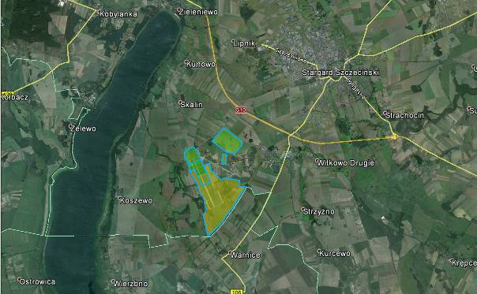
Aerial Photos
